25
اختبار العملي النهائي للصف الثاني متوسط الفصل الدراسي الثاني عام 1444 هـ
المملكة العربية السعودية
إدارة التعليم
متوسطة
الاسم : .................................................................................. الصف :...............................

السؤال الأول :
4 درجات
2 درجات
س / باستخدام المرجع المطلق للخلايا قم بحساب أسعار المنتجات قبل الضريبة . | س / احسب نتيجة الصيغ الحسابية في الجدول باستخدام دالة POWER .

السؤال الثاني : بناء على الجدول الذي أمامك نفذ المطلوب:
- استخرج الشهر من التاريخ السابق ..
2 درجة

- استخرج السنة مع ضبط الخانات الى 2 .
2 درجة

- استبدل كلمة (تاريخ الميلاد ) بـ ( تاريخ التخرج ).
2 درجة

السؤال الثالث : بناء على الجدول التالي : نفذ المطلوب :
2 درجة
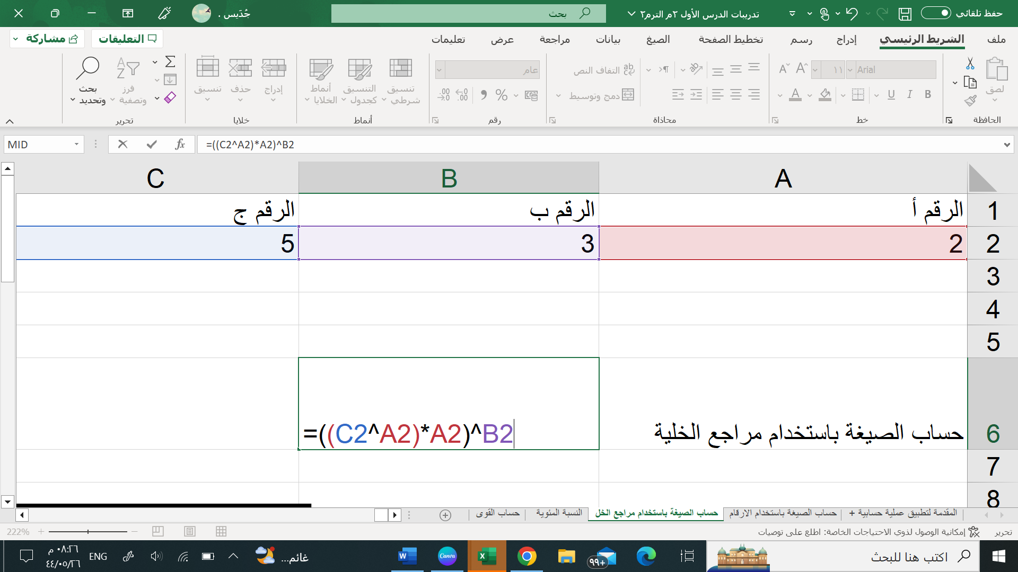
* احسب الصيغة الحسابية في الجدول باستخدام مرجع الخلية.

السؤال الرابع / باستخدام برنامج PyCharm
أ / اكتب برنامج يعرض الأرقام 0,…..,90,95,100 على الشاشة ؟ 4 درجات

ب/ اكتب المقطع البرمجي الذي يطبع النمط التالي : 6 درجات
5 4 3 2 1
4 3 2 1
3 2 1
2 1
1

رابط قناة المهارات الرقمية (الإبتدائية):
https://t.me/haaseb4

رابط قناة المهارات الرقمية (المتوسطة):
https://t.me/haaseb

رابط قناة التقنية الرقمية (الثانوية):
https://t.me/hasseb3

رابط قناة مسار علوم الحاسب والهندسة:
https://t.me/CSPath

قنوات مجانية شاملة لكل ما يخص
جميع مقررات المهارات الرقمية / التقنية الرقمية

